**電通二甲微處理器實驗 實驗結報**

|  |  |  |  |
| --- | --- | --- | --- |
| **實驗名稱** | **Lab 05 4X4鍵盤** | | |
|  | **06050375** | **組員** | **張博硯** |

1. **實驗目的**

**Checkpoint1 4X4鍵盤之按鍵值經由串列傳輸至PC顯示**

**Checkpoint2 4X4鍵盤之按鍵值顯示至7段顯示器上**

1. **實驗步驟**

**安裝Keypad.h、SevSeg.h程式庫**

1. **電路圖**

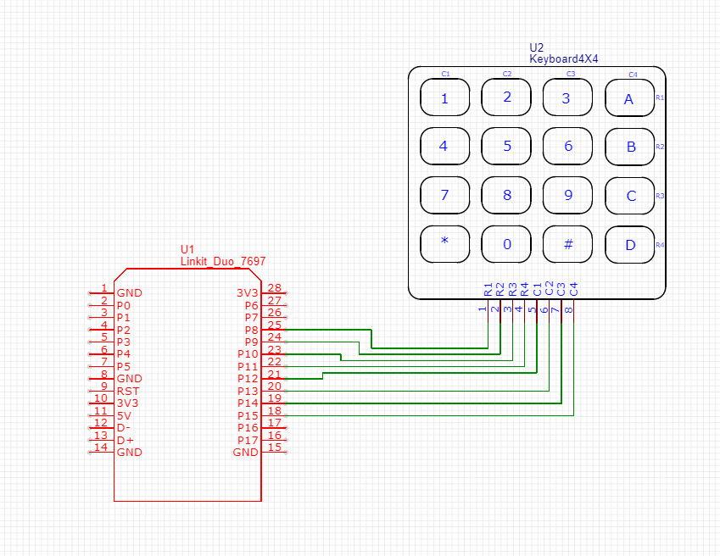

1. **程式碼**

**#include <Keypad.h>**

**#include "SevSeg.h"**

**SevSeg sevseg;**

**const byte ROWS = 4; // 4 Rows**

**const byte COLS = 4; // 4 Columns**

**// 定義 Keypad 的按鍵**

**char keys[ROWS][COLS] = {{'F', 'B', 'A', '0'}, {'E','3','2', '1'},**

**{'D', '6', '5', '4'}, {'C', '9', '8', '7'}};**

**// 定義 Keypad 連到 Arduino 的接腳**

**byte rowPins[ROWS] = {8,9,10,11};**

**// 連到 Keypad 的 4 個 Rows**

**byte colPins[COLS] = {12,13,14,15};**

**// 連到 Keypad 的 4 個 Columns**

**// 建立 Keypad 物件**

**Keypad keypad = Keypad( makeKeymap(keys), rowPins,colPins, ROWS, COLS );**

**void setup(){**

**byte numDigits= 1;**

**byte digitPins[] = {7};**

**byte segmentPins[] = {2,3,4,5,6,16,17};**

**sevseg.begin(COMMON_CATHODE , numDigits, digitPins, segmentPins);**

**Serial.begin(9600);**

**}**

**void loop(){**

**char key = keypad.getKey(); // 讀取 Keypad的輸入**

**if (key != NO_KEY){**

**Serial.println(key);**

**if(key <= '9' && key >= '0') {**

**sevseg.setNumber(key-'0');**

**}**

**}**

**sevseg.refreshDisplay();**

**}**

1. **心得討論**

**總體而言，這次實驗十分簡單。不過可以把之前教的一起整合還是挺棒的。**